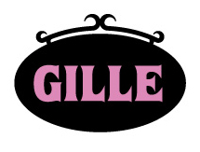

**Nyheter till julen – ”alla hjärtans dagar”**

**Gilles pepparkakor är en favorit och tradition för många. Härliga hjärtan som lika gärna kan dekorera granen som kakfatet. Nu kommer två nyheter som Gille är extra stolta över och som gör att det finns ett hjärta för alla. Gilles pepparkakor utan tillsatt socker och Gilles ekologiska pepparkakor.**

Gille har pepparkakor som passar för alla. De som vill pyssla, de som vill baka själva, de som vill dekorera, de som bara vill njuta av smaken, de som undviker socker och de som väljer ekologiskt. Ett starkt startfält inför julens pepparkakstradition. Nytt i sortimentet är pepparkakorna utan tillsatt socker och de ekologiska pepparkakorna.

Nyhet - Utan tillsatt socker  
Med Gilles pepparkakor utan tillsatt socker kan du fortsätta att hålla en hälsolinje utan att behöva tulla på tradition och smak. Idag är sockerdebatten ett hett samtalsämne som engagerar många. Med det som bakgrund är det självklart att Gille också erbjuder detta pepparkaksalternativ. Spröda och goda med kryddig smak, precis som det ska smaka.  
  
 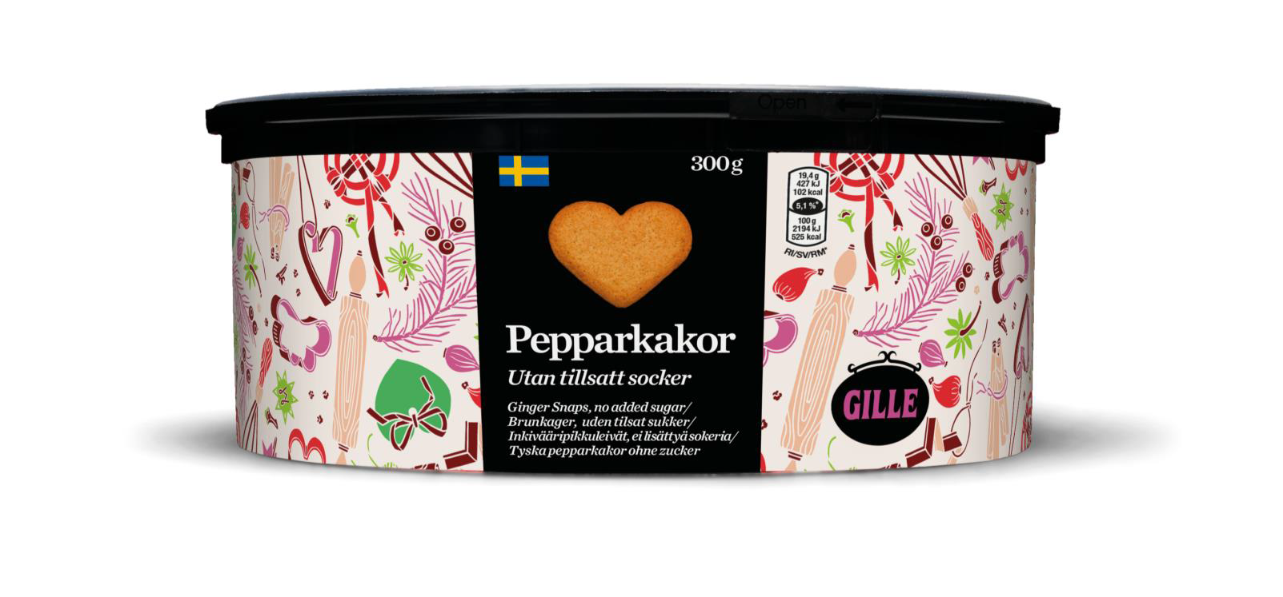  
  
  
**Ekologiska pepparkakor**Intresset för det ekologiska sortimentet ökar och vi ställer allt högre krav på kvalitet och innehåll. För dig som väljer ekologiskt sortiment finns nu även pepparkakor. Gilles ekologiska pepparkakor innehåller ekologiska råvaror och är bakade med rapsolja. Som allt ur Gilles pepparkakssortiment är dessa bakade och förpackade i Sverige.

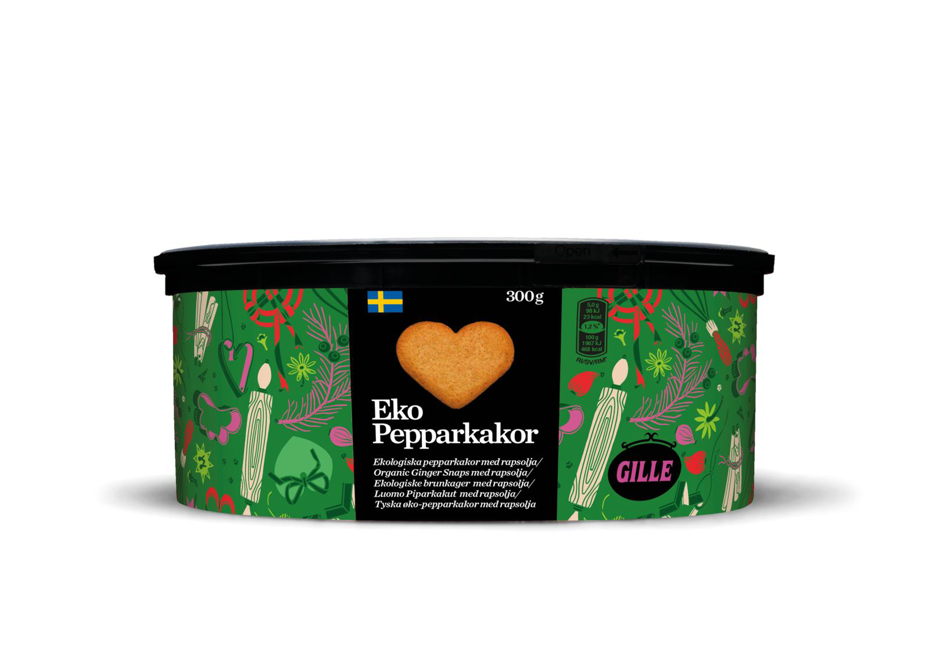

**Pris**  
Ca 19:90 – 28:30 kr/förpackning.  
  
**Gilles pepparkaksfamilj  
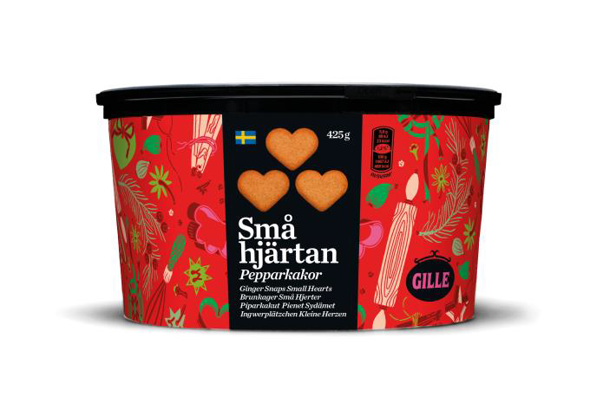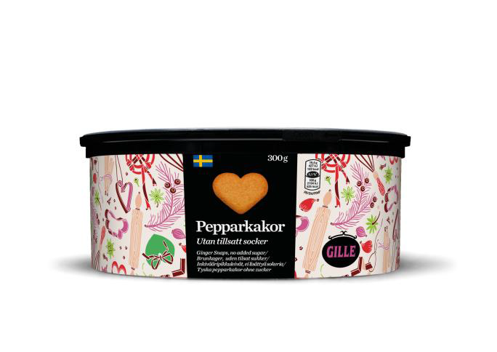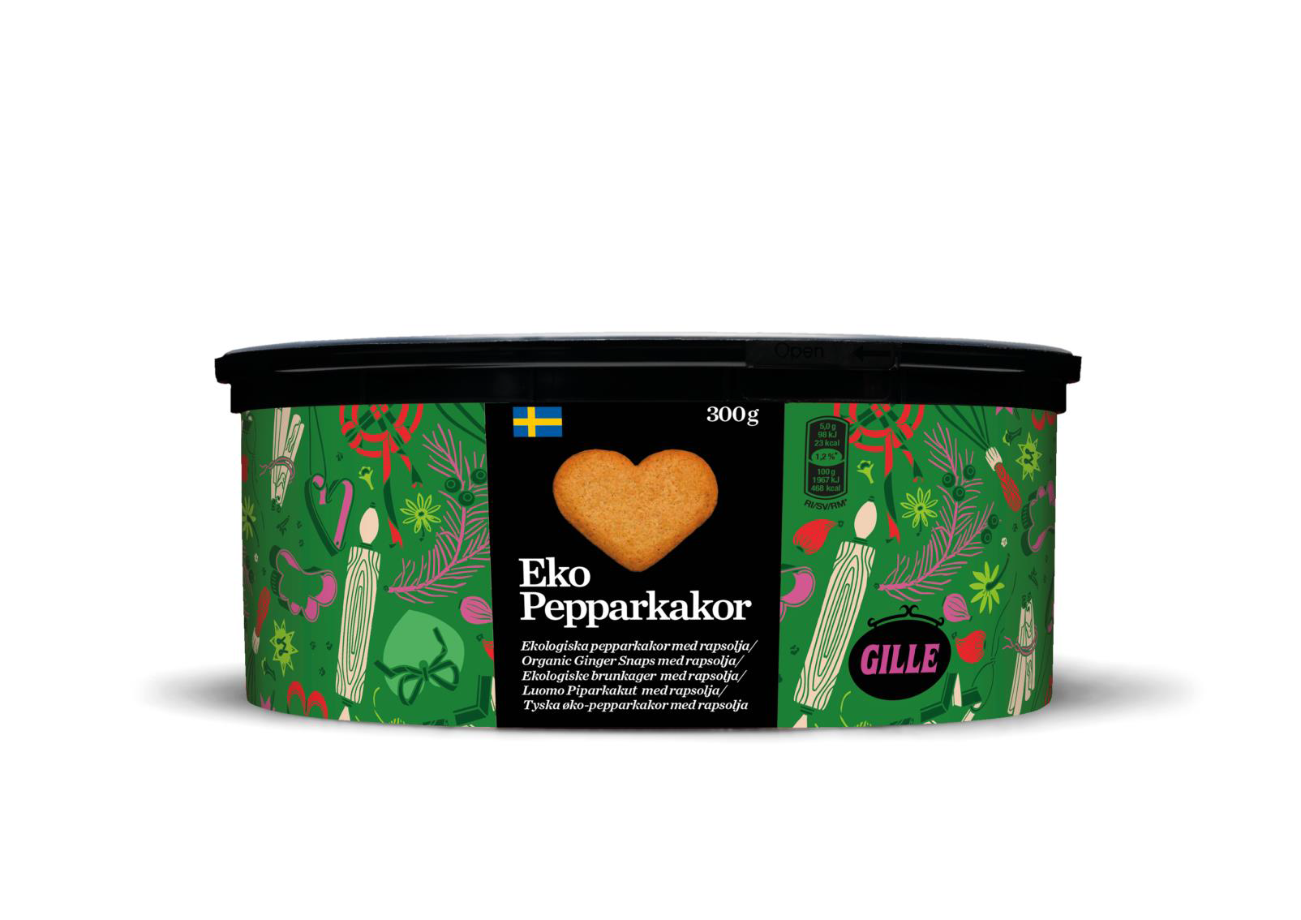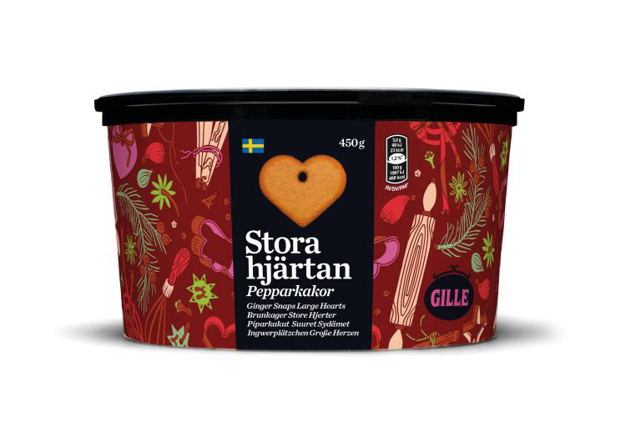**

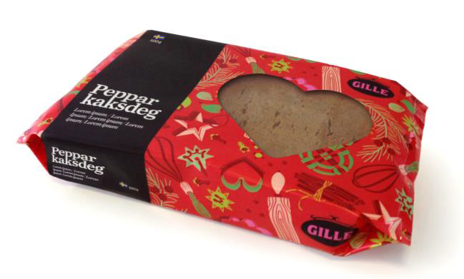

Små hjärtan 425g  
Pepparkakor utan tillsatt socker 300g NYHET  
Ekologiska pepparkakor 300g NYHET  
Stora hjärtan 450g Ny förpackning  
Pepparkaksdeg 500g

Continental Bakeries North Europé AB bakar småkakor, pepparkakor, kondisbitar och kex som marknadsförs av det välkända varumärket Gille. Fika med kaffe och kaka är en del av svensk kultur som vi värnar om och även är kända för utomlands.

**Presskontakt**Smart PR, Ulrika Geller[ulrika@smartab.eu](mailto:ulrika@smartab.eu)036-440 17 72  
 **För övrig information, vänligen kontakta**Camilla Tuvesson, Marknadschef  
[camilla.tuvesson@continentalbakeries.com](mailto:camilla.tuvesson@continentalbakeries.com)

